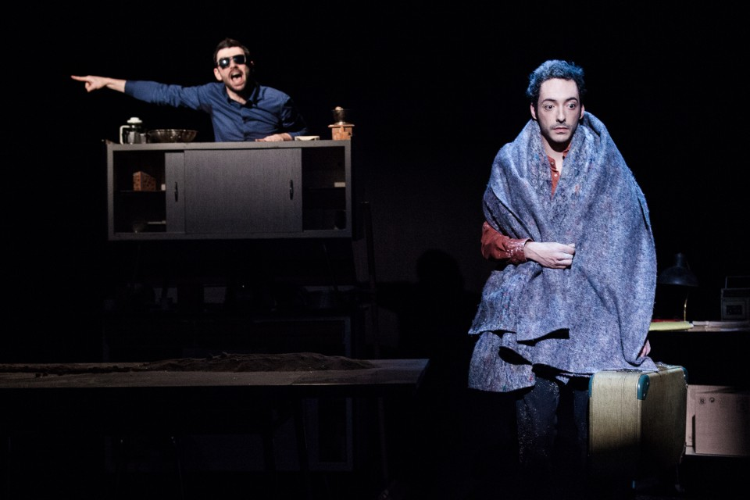
Mardi 07 Janvier
1- Frères, qu’est-ce que ça raconte ?
Du jeudi 26 au vendredi 27 Janvier, deux acteurs, prénommée Valentin Pasgrimard et Arno Wögerbrauer, se représentent au théâtre de Morlaix.
Dans la pièce, les acteurs incarnent deux frères nommé Camille et Mathias. Au fil de la première scène, ils racontent la manière dont ils ont eu l’idée de raconter l’histoire de leur grand-père Angel et de sa famille lors de la guerre d’Espagne en 1936. Dans la famille, se trouvent 4 frères et sœurs : Dolorès, Angel, Juan et Antonio habitant à Las Minas. On peut voir dans l’histoire qu’il y a deux côtés qui s’opposent : les Républicains et les Franquistes.

Les républicains, eux, sont en quelque sorte l’équivalent des résistants. Dans la pièce, on comprend qu’Angel et Dolores décident de migrer vers la France pour échapper à la guerre. Cependant dès leur arrivée, ils se font placer dans des camps de concentration séparément. À partir de ce moment-là, les choses vont devenir dure pour les deux frère et sœur et beaucoup de moments durs seront à endurer…

2- Vaut-elle vraiment le coup d’être vue ? L’avis du rédacteur.
La pièce était instructive, nous permettant de plus comprendre le contexte de la guerre, en même temps de nous faire rire à travers les personnages, qui, eux, incarnent les rôles différents en changeant et alternant les costumes (ex : lunettes, couverture, etc..). Dès le début de la pièce, les personnages ont l’air amical, ce qui nous plonge tout de suite dans la pièce. On peut, par la suite, remarquer que le metteur en scène a vraiment essayé de montrer la complicité entre les deux personnages, ce qui peux paraître attachant. De plus, vers la fin de la pièce, les deux frères se « disputent » sur la fin de l’histoire, puis d’adressent au public en disant « Faites comme s’il ne s’était rien passé ». Cela montre qu’en réalité, ils doutent sur le déroulement de l’histoire. Je trouve également que le spectacle était incroyablement bien mis en scène et originale. On peut remarquer que c’est un théâtre d’objet car on peut voir que les deux frères utilisent du sucre et d’autres objets divers pour représenter les personnages (ex : le sucre brun pour les républicains, le sucre blanc pour les franquistes.). Les transitions entre les personnages sont également intéressantes. La musique, elle, évolue au fil de l’histoire et s’adapte au moment présent (ex : quand ils parlent de la révolution d’Espagne, une musique de ce thème est jouée.) Enfin, le clou du spectacle, et personnellement mon moment préféré, les ombres chinoises. Lors de cette scène, ils incarnent extrêmement bien les ombres pour interpréter une scène. On peut voir à la qualité des ombres que cela a était extrêmement travaillé !

3- Au final, c’est quoi le message de la pièce « Frères » ?
Pour finir, nous allons parler du message de cette pièce, car c’est bien beau toutes ces ombres, ces explosions et ces sucres, mais cependant, la pièce vaut-elle le coup d’être vue s’il n’y a aucun message transmis derrière ? Eh bien, dans cette pièce, les acteurs montrent leur engagement face au fait d’accueillir des réfugiés en France. Un beau message et une belle pièce qui vaut le coup d’être vu !

Frères, la pièce à la fois instructive et humoristique
Frères, créée par la compagnie les maladroits et mise en scène par Éric De Sarria, parle de la guerre d’Espagne. Cependant, vaut-elle le coup d’être vue ? Aujourd’hui, nous allons répondre à cette question.
Image extraite de la pièce de théâtre « Frères »
Emilie Pham.

